

**"Тұқымның сапасына сараптама жасау жөніндегі зертханаларды аттестаттау" мемлекеттік көрсетілетін қызмет регламентін бекіту туралы**

***Күшін жойған***

Ақмола облысы әкімдігінің 2015 жылғы 26 тамыздағы № А-9/408 қаулысы. Ақмола облысының Әділет департаментінде 2015 жылғы 29 қыркүйекте № 4990 болып тіркелді. Күші жойылды - Ақмола облысы әкімдігінің 2019 жылғы 29 сәуірдегі № А-5/196 қаулысымен

      Ескерту. Күші жойылды - Ақмола облысы әкімдігінің 29.04.2019 № А-5/196 (ресми жарияланған күнінен бастап қолданысқа енгізіледі) қаулысымен.  
      РҚАО-ның ескертпесі.  
      Құжаттың мәтінінде түпнұсқаның пунктуациясы мен орфографиясы сақталған.

      "Мемлекеттік көрсетілетін қызметтер туралы" 2013 жылғы 15 сәуірдегі Қазақстан Республикасы Заңының 16-бабындағы 3-тармағына сәйкес, Ақмола облысының әкімдігі **ҚАУЛЫ ЕТЕДІ:**

      1. Қоса ұсынылып отырған "Тұқымның сапасына сараптама жасау жөніндегі зертханаларды аттестаттау" мемлекеттік көрсетілетін қызмет регламенті бекітілсін.

      2. "Тұқымның сапасына сараптама жасау жөніндегі зертханаларды аттестаттау" мемлекеттік көрсетілетін қызмет регламентін бекіту туралы" Ақмола облысы әкімдігінің 2014 жылғы 4 шілдедегі № А-6/284 қаулысының (Нормативтік құқықтық актілерді мемлекеттік тіркеу тізілімінде № 4307 болып тіркелген, "Арқа ажары" және "Акмолинская правда" газеттерінде 2014 жылғы 19 тамызда жарияланған) күші жойылды деп танылсын.

      3. Осы қаулының орындалуын бақылау облыс әкімінің бірінші орынбасары Қ.М.Отаровқа жүктелсін.

      4. Облыс әкімдігінің осы қаулысы Ақмола облысының Әділет департаментінде мемлекеттік тіркелген күнінен бастап күшіне енеді және ресми жарияланған күнінен бастап 10 күнтізбелік күннен кейін, бірақ "Тұқым шаруашылығы саласындағы мемлекеттік көрсетілетін қызметтер стандарттарын бекіту туралы" Қазақстан Республикасы Ауыл шарашылығы министрінің 2015 жылғы 6 мамырдағы № 4-2/416 бұйрығы күшіне енгеннен бұрын емес қолданысқа енгізіледі.

|  |  |
| --- | --- |
| *Облыс әкімі* | *С.Кулагин* |

|  |  |
| --- | --- |
|  | Ақмола облысы әкімдігінің 2015 жылғы 26 тамыздағы № А-9/408 қаулысымен бекітілді |

**"Тұқымның сапасына сараптама жасау жөніндегі зертханаларды аттестаттау" мемлекеттік көрсетілетін қызмет регламенті**  
**1. Жалпы ережелер**

      1. "Тұқымның сапасына сараптама жасау жөніндегі зертханаларды аттестаттау" мемлекеттік көрсетілетін қызмет (бұдан әрі – мемлекеттік көрсетілетін қызмет) "Ақмола облысының ауыл шаруашылығы басқармасы" мемлекеттік мекемесімен (бұдан әрі – көрсетілетін қызметті беруші) көрсетіледі.

      Өтініштерді қабылдау және мемлекеттік қызмет көрсету нәтижесін беру:

      1) көрсетілетін қызметті беруші;

      2) "электрондық үкімет" www.egov.kz, www.elicense.kz веб-порталы (бұдан әрі – Портал) арқылы жүргізіледі.

      2. Мемлекеттік қызметті көрсету нысаны: электрондық (ішінара автоматтандырылған) немесе қағаз түрінде.

      3. Мемлекеттік қызметті көрсету нәтижесі - аттестаттау туралы куәлік.

      Мемлекеттік қызметті көрсету нәтижесін ұсыну нысаны: электрондық.

**2. Мемлекеттік қызмет көрсету процесінде көрсетілетін қызметті берушінің құрылымдық бөлімшелері (қызметкерлері) іс-әрекетінің тәртібін сипаттау**

      4. Қазақстан Республикасы Ауыл шаруашылығы министрінің 2015 жылғы 6 мамырдағы № 4-2/416 бұйрығымен бекітілген "Тұқымның сапасына сараптама жасау жөніндегі зертханаларды аттестаттау" мемлекеттік көрсетілетін қызмет стандартының 9-тармағына (бұдан әрі – Стандарт) сәйкес көрсетілетін қызметті алушымен ұсынылған құжаттар мемелекеттік қызмет көрсету жөніндегі рәсімді (іс-қимылды) бастау үшін негіз болып табылады.

      5. Мемлекеттік қызмет көрсету процесінің құрамына кіретін әрбір рәсімнің (іс-әрекеттің) мазмұны, оның орындаудың ұзақтылығы:

      1) көрсетілетін қызметті беруші кеңсесінің маманы көрсетілетін қызметті алушы қажетті құжаттарды тапсырған кезінен бастап қабылдауды "Е-лицензиялау" мемлекеттік деректер базасы" мемлекеттік ақпараттық жүйесінде (бұдан әрі – "Е-лицензиялау" МДБ АЖ) тіркеуді жүзеге асырады және құжаттарды басшылыққа бұрыштама қоюға жолдайды – 15 минут;

      2) көрсетілетін қызметті берушінің басшысы құжаттарды қарайды және аттестациялау комиссияға (бұдан әрі - Комиссия) жолдайды – 15 минут;

      3) Комиссия:

      өтініш беруші тапсырған құжаттарды алған кезінен бастап ұсынылған құжаттардың толықтығын тексереді – 2 жұмыс күні. Ұсынылған құжаттардың толық болмау фактісі анықталған жағдайда, өтінішті әрі қарай қараудан бас тарту туралы дәлелді жауап дайындайды;

      құжаттардың толық топтамасы ұсынылған жағдайда орнына барып, өтініш берушіні және (немесе) оның құрылымдық бөлімдерін тексеруді жүргізеді – 8 жұмыс күні;

      өтініш берушіні және (немесе) оның құрылымдық бөлімдерін тексеру нәтижесі бойынша тексеру актісін қалыптастырады – 1 жұмыс күні;

      құжаттарды қарау қорытындысы, сонымен қатар тексеру актісі бойынша өтініш берушіге тұқымдық сапасын сараптау жөнінде хаттамамен рәсімделген және барлық Комиссия мүшелерімен қол қойылған зертхана мәртебесін тағайындау немесе бас тарту туралы шешім қабылдайды – 1 жұмыс күні;

      4) көрсетілетін қызметті берушінің басшысы комиссияның тұқымның сапасына сараптама жасау жөніндегі зертханалар мәртебесін тағайындау жөніндегі оң шешімінің негізінде, қаулы жобасын дайындау үшін жауапты орындаушыны белгілейді – 2 жұмыс күні;

      5) көрсетілетін қызметті берушінің жауапты орындаушысы қаулы жобасын дайындайды және келісу үшін жергілікті атқарушы органға жолдайды (бұдан әрі – облыс әкімдігі) – 1 жұмыс күні;

      6) облыс әкімдігі көрсетілетін қызметті алушының тұқымдық сапасын сараптау жөнінде зертхана мәртебесін тағайындау туралы қаулы жобасын бекітеді – 2 жұмыс күні;

      7) көрсетілетін қызметті берушінің басшысы аттестациялау куәлігіне "Е-лицензиялау" МДБ АЖ арқылы электрондық цифрлық қолын (бұдан әрі – ЭЦҚ) қояды. Көрсетілетін қызметті алушының қағаз тасығышта құжаттарды ұсынған жағдайда, аттестациялау куәлігі басып шығарылады және мөр мен басшының қолы қойылады – 15 минут;

      8) көрсетілетін қызметті берушінің кеңсе маманы көрсетілетін қызметті алушыға аттестация туралы куәлікті береді – 15 минут.

      6. Келесі рәсімді (іс-қимылды) бастау үшін негіз болатын мемлекеттік қызмет көрсету жөніндегі рәсімінің (іс-қимылдың) нәтижесі:

      1) құжаттарды қабылдау мен тіркеу және басшылыққа жолдау;

      2) құжаттарды Комиссияға жолдау;

      3) ұсынылған құжаттарды толықтығына тексеру;

      4) өтініш берушіні және (немесе) оның құрылымдық бөлімдерін тексеру;

      5) тексеру актісін құру;

      6) хаттаманы дайындау мен қол қою;

      7) жауапты орындаушыны белгілеу;

      8) қаулының жобасын дайындау;

      9) қаулының жобасын бекіту;

      10) басып шығару, қол қою, мөр мен қолын қою;

      11) аттестаттау туралы куәлікті беру.

**3. Мемлекеттік қызмет көрсету процесінде көрсетілетін қызметті берушінің құрылымдық бөлімшелерінің (қызметкерлерінің) өзара іс-әрекет ету тәртібін сипаттау**

      7. Мемлекеттік көрсетілетін қызметті көрсету процесінде қатысатын көрсетілетін қызметті берушінің құрылымдық бөлімшелерінің (қызметкерлерінің) тізбесі:

      1) көрсетілетін қызметті беруші кеңсесінің маманы;

      2) көрсетілетін қызметті берушінің басшысы;

      3) Комиссия;

      4) жауапты орындаушыны белгілеу;

      5) облыс әкімдігі.

      8. Әрбір рәсімнің (іс-қимылдың) ұзақтығын көрсете отырып, құрылымдық бөлімшелер (қызметкерлер) арасындағы өзара рәсімдердің (іс-қимылдардың) реттілігін сипаттау:

      1) көрсетілетін қызметті беруші кеңсесінің маманы көрсетілетін қызметті алушы қажетті құжаттарды тапсырған кезінен бастап қабылдауды "Е-лицензиялау" МДБ АЖ тіркеуді жүзеге асырады және құжаттарды басшылыққа бұрыштама қоюға жолдайды – 15 минут;

      2) көрсетілетін қызметті берушінің басшысы құжаттарды қарайды және Комиссияға жолдайды – 15 минут;

      3) Комиссия:

      өтініш беруші тапсырған құжаттарды алған кезінен бастап ұсынылған құжаттардың толықтығын тексереді – 2 жұмыс күні. Ұсынылған құжаттардың толық болмау фактісі анықталған жағдайда, өтінішті әрі қарай қараудан бас тарту туралы дәлелді жауап дайындайды;

      құжаттардың толық топтамасы ұсынылған жағдайда орнына барып, өтініш берушіні және (немесе) оның құрылымдық бөлімдерін тексеруді жүргізеді – 8 жұмыс күні;

      өтініш берушіні және (немесе) оның құрылымдық бөлімдерін тексеру нәтижесі бойынша тексеру актісін қалыптастырады – 1 жұмыс күні;

      құжаттарды қарау қорытындысы, сонымен қатар тексеру актісі бойынша өтініш берушіге тұқымдық сапасын сараптау жөнінде хаттамамен рәсімделген және барлық Комиссия мүшелерімен қол қойылған зертхана мәртебесін тағайындау немесе бас тарту туралы шешім қабылдайды – 1 жұмыс күні;

      4) көрсетілетін қызметті берушінің басшысы комиссияның тұқымның сапасына сараптама жасау жөніндегі зертханалар мәртебесін тағайындау жөніндегі оң шешімінің негізінде, қаулы жобасын дайындау үшін жауапты орындаушыны белгілейді – 2 жұмыс күні;

      5) көрсетілетін қызметті берушінің жауапты орындаушысы қаулы жобасын дайындайды және келісу үшін облыс әкімдігіне жолдайды – 1 жұмыс күні;

      6) облыс әкімдігі көрсетілетін қызметті алушының тұқымдық сапасын сараптау жөнінде зертхана мәртебесін тағайындау туралы қаулы жобасын бекітеді – 2 жұмыс күні;

      7) көрсетілетін қызметті берушінің басшысы аттестациялау куәлігіне "Е-лицензиялау" МДБ АЖ арқылы ЭЦҚ қояды. Көрсетілетін қызметті алушының қағаз тасығышта құжаттарды ұсынған жағдайда, аттестациялау куәлігі басып шығарылады және мөр мен басшының қолы қойылады – 15 минут;

      8) көрсетілетін қызметті берушінің кеңсе маманы көрсетілетін қызметті алушыға аттестация туралы куәлікті береді – 15 минут.

**4. Мемлекеттік қызмет көрсету процесінде ақпараттық жүйелерді пайдалану тәртібін сипаттау**

      9. Портал арқылы мемлекеттік қызмет көрсеткен кезде көрсетілетін қызметті беруші мен көрсетілетін қызметті алушы рәсімдерінің (әрекеттерінің) кезеңділігін және өтініш білдіру тәртібін сипаттау:

      көрсетілетін қызметті алушы Порталда жеке сәйкестендіру нөмірі (бұдан әрі – ЖСН) және бизнес-сәйкестендіру нөмірі (бұдан әрі – БСН), сондай-ақ пароль арқылы тіркеуді іске асырады (Порталда тіркелмеген қызмет алушылар үшін іске асырылады);

      1 процесс – көрсетілетін қызметті алушының мемлекеттік қызметті алу үшін қызмет алушының Порталда ЖСН/БСН және паролін енгізу үдерісі (авторизация үдерісі). 1 шарт – Порталда ЖСН/БСН және пароль арқылы тіркелген қызмет алушы туралы деректердің төлтумалылығын тексеру;

      2 процесс – Порталдың көрсетілетін қызметті алушының деректерінде бар бұзушылықтармен байланысты авторизациялаудан бас тарту туралы хабарлама қалыптастыруы;

      3 процесс.–.көрсетілетін қызметті алушының осы Регламентте көрсетілген қызметті таңдап алуы, қызмет көрсету үшін сауал түрін экранға шығару және құрылымдық пен форматтық талаптарын ескере отырып, сауал түріне электрондық түрдегі Стандарттың 9-тармағында көрсетілген құжаттарды бекітумен қызмет алушының үлгілерді толтыруы (деректерді енгізу), сондай-ақ сауалды куәландыру (қол қою) үшін көрсетілетін қызметті алушының ЭЦҚ тіркеу куәлігін таңдап алуы. 2 шарт – Порталда ЭЦҚ тіркеу куәлігінің қолданыс мерзімін және қайта шақыртып алынған (жойылған) тіркеу куәліктерінің тізімінде жоқ екендігін, сондай-ақ сәйкестендіру деректерінің (сауалда көрсетілген ЖСН/БСН және ЭЦҚ тіркеу куәлігінде көрсетілген ЖСН/БСН арасында) сәйкестігін тексеру;

      4 процесс – көрсетілетін қызметті алушының ЭЦҚ төлтумалылығының расталмауына байланысты сұратып отырған қызметтен бас тарту туралы хабарлама қалыптастыру;

      5 процесс – көрсетілетін қызметті берушімен сұрау салуды өңдеу үшін "электрондық үкімет" өңірлік шлюздің автоматтандырылған жұмыс орнында "электрондық үкімет" шлюзі арқылы көрсетілетін қызметті алушының ЭЦҚ куәландырылған (қол қойылған) электрондық құжатты (көрсетілетін қызметті алушы) жолдау;

      6 процесс – осы регламенттің 5-тармағымен қарастырылған көрсетілетін қызметті берушінің әрекет ету (іс қимылдың) шарасы;

      7 процесс – көрсетілетін қызметті алушымен "Е-лицензиялау" МДБ АЖ қалыптастырған көрсетілетін қызметтің нәтижесін алу. Электрондық құжат көрсетілетін қызметті беруші басшының ЭЦҚ пайдаланумен қалыптастыру.

      10. Портал арқылы мемлекеттік қызмет көрсетуге тартылған ақпараттық жүйелердің функционалдық өзара әрекет етуінің диаграммасы осы регламенттің 1-қосымшасында көрсетілген.

      11. Мемлекеттік қызмет көрсету процесінде көрсетілетін қызметті берушінің құрылымдық бөлімшелері (қызметкерлері) рәсімдерінің (әрекеттерінің) кезеңділігін, сондай-ақ өзге де көрсетілетін қызметті берушілермен өзара әрекет етуінің тәртібін және мемлекеттік қызмет көрсету процесінде ақпараттық жүйелерді пайдалану тәртібін нақтылы сипаттау осы регламенттің 2-қосымшасына сәйкес мемлекеттік қызмет көрсетудің бизнес-процестерінің анықтамалығында көрсетілді.

|  |  |
| --- | --- |
|  | "Тұқымның сапасына сараптама жасау жөніндегі зертханаларды аттестаттау" мемлекеттік көрсетілетін қызмет регламентіне 1 қосымша |

**Мемлекеттік қызмет көрсету процесінде портал арқылы пайдаланатын ақпараттық жүйелердің өзара іс-қимыл диаграммасы**

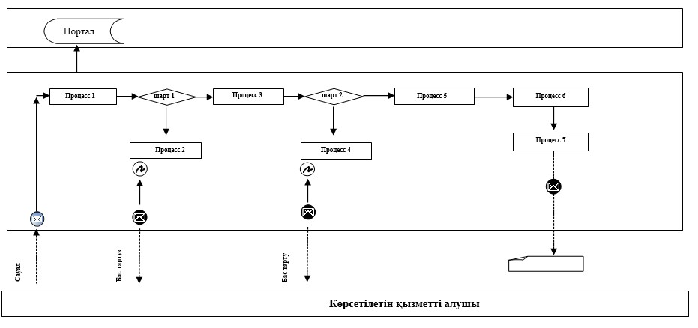

      Қысқартылған сөздерді ашып жазу:

      Портал – "электрондық үкімет" веб-порталы www.egov.kz, www.elicense.kz.

|  |  |
| --- | --- |
|  | "Тұқымның сапасына сараптама жасау жөніндегі зертханаларды аттестаттау" мемлекеттік көрсетілетін қызмет регламентіне 2 қосымша |

**"Тұқымның сапасына сараптама жасау жөніндегі зертханаларды аттестаттау" мемлекеттік қызмет көрсетудің бизнес-процестерінің анықтамалығы**

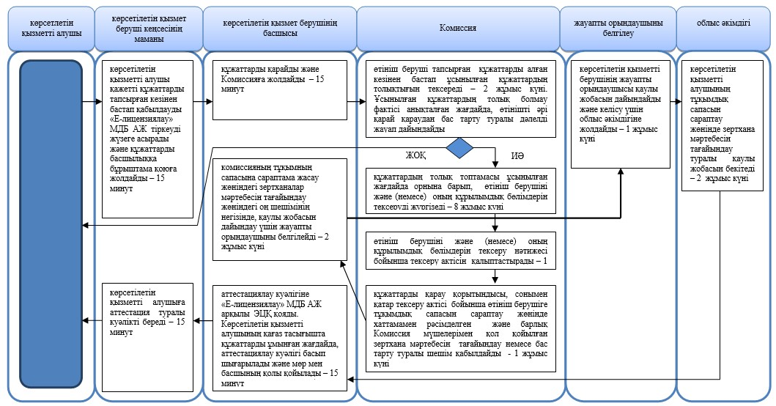

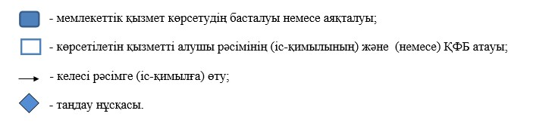

© 2012. Қазақстан Республикасы Әділет министрлігінің «Қазақстан Республикасының Заңнама және құқықтық ақпарат институты» ШЖҚ РМК